123R简介和统计绘图

刘永鑫 中国科学院遗传与发育生物学研究所

2020-08-31

Table of Contents

### 123R简介和统计绘图

本节作者：刘永鑫 中国科学院遗传与发育生物学研究所；陈同 中国中医科学院

版本1.0.2，更新日期：2020年8月31日

本项目永久地址： <https://github.com/YongxinLiu/MicrobiomeStatPlot> ，本节目录 123R，包含R markdown(*.Rmd)、Word(*.docx)文档、测试数据和结果图表，欢迎广大同行帮忙审核校对、并提修改意见。提交反馈的三种方式：1. 公众号文章下方留言；2. 下载Word文档使用审阅模式修改和批注后，发送至微信(meta-genomics)或邮件([metagenome@126.com](mailto:metagenome@126.com))；3. 在Github中的Rmd文档直接修改并提交Issue。审稿人请在创作者登记表 <https://www.kdocs.cn/l/c7CGfv9Xc> 中记录个人信息、时间和贡献，以免专著发表时遗漏。

本文教程的源代码见123R简介和统计绘图.Rmd，实战代码详见R.Rmd。

#### 为什么要学习R

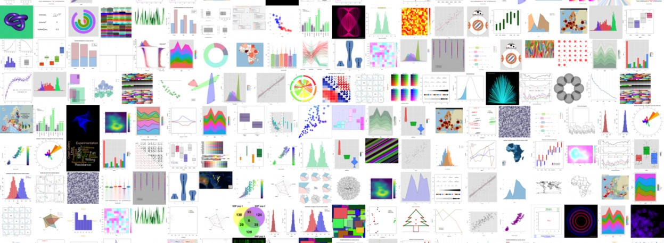 图. R常用图形 <https://www.r-graph-gallery.com/>

##### 为什么选择R？

* 多领域的资源， CRAN收录16170个R包 (20年9月1日)，涵盖了统计学、经济学、生态学、进化生物学、生物信息学、物理、化学等多学科。
* 跨平台， R可在多个主流操作系统下运行，包括Windows、MacOS和Linux。
* 命令行驱动 R即时解释，输入命令，即可获得相应的结果，满足在绘图中及时修改的需要。

##### R语言优势

* 统计分析能力突出，部分统计功能整合在R语言的底层，但大多数数据分析和可视化功能则以包(packages)的形式提供，资源极其丰富
* R具有强大的数据可视化能力，高质量的图像输出工具以及多种现代绘图系统： 如grid， lattice， ggplot2等
* 扩展和开发能力，在R中可使用简洁的方式编写新的统计方法，甚至整合进其他语言编写的应用程序内。也可以编制自己的函数，或制作独立的统计分析包，快速实现新算法
* 灵活，作为一种平台，方便与其他工具整合，实现数据分析流程化
* 自由、免费、源代码开放，与多数商业统计软件相比，R是完全免费的，它囊括了在其他软件中尚不可用的且先进的统计计算例程(类似于函数，但含义更为丰富，如API接口)，是一个可进行交互式数据分析和探索的高自由度平台

##### R语言缺点

* 学习曲线陡峭：因为其功能丰富，导致对应帮助文件较多，而由独立贡献者编写的部分模块则较零散难以完全掌握，初学者刚开始与代码打交道，需要记住大量常用命令，无疑提高学习难度。
* 需要大量计算资源：所有的待处理数据通常需要全部读入内存后才能处理，因此不适合分析超大规模的数据。
* 运行速度稍慢：即时编译，效率约相当于C语言的1/20。

##### R排名

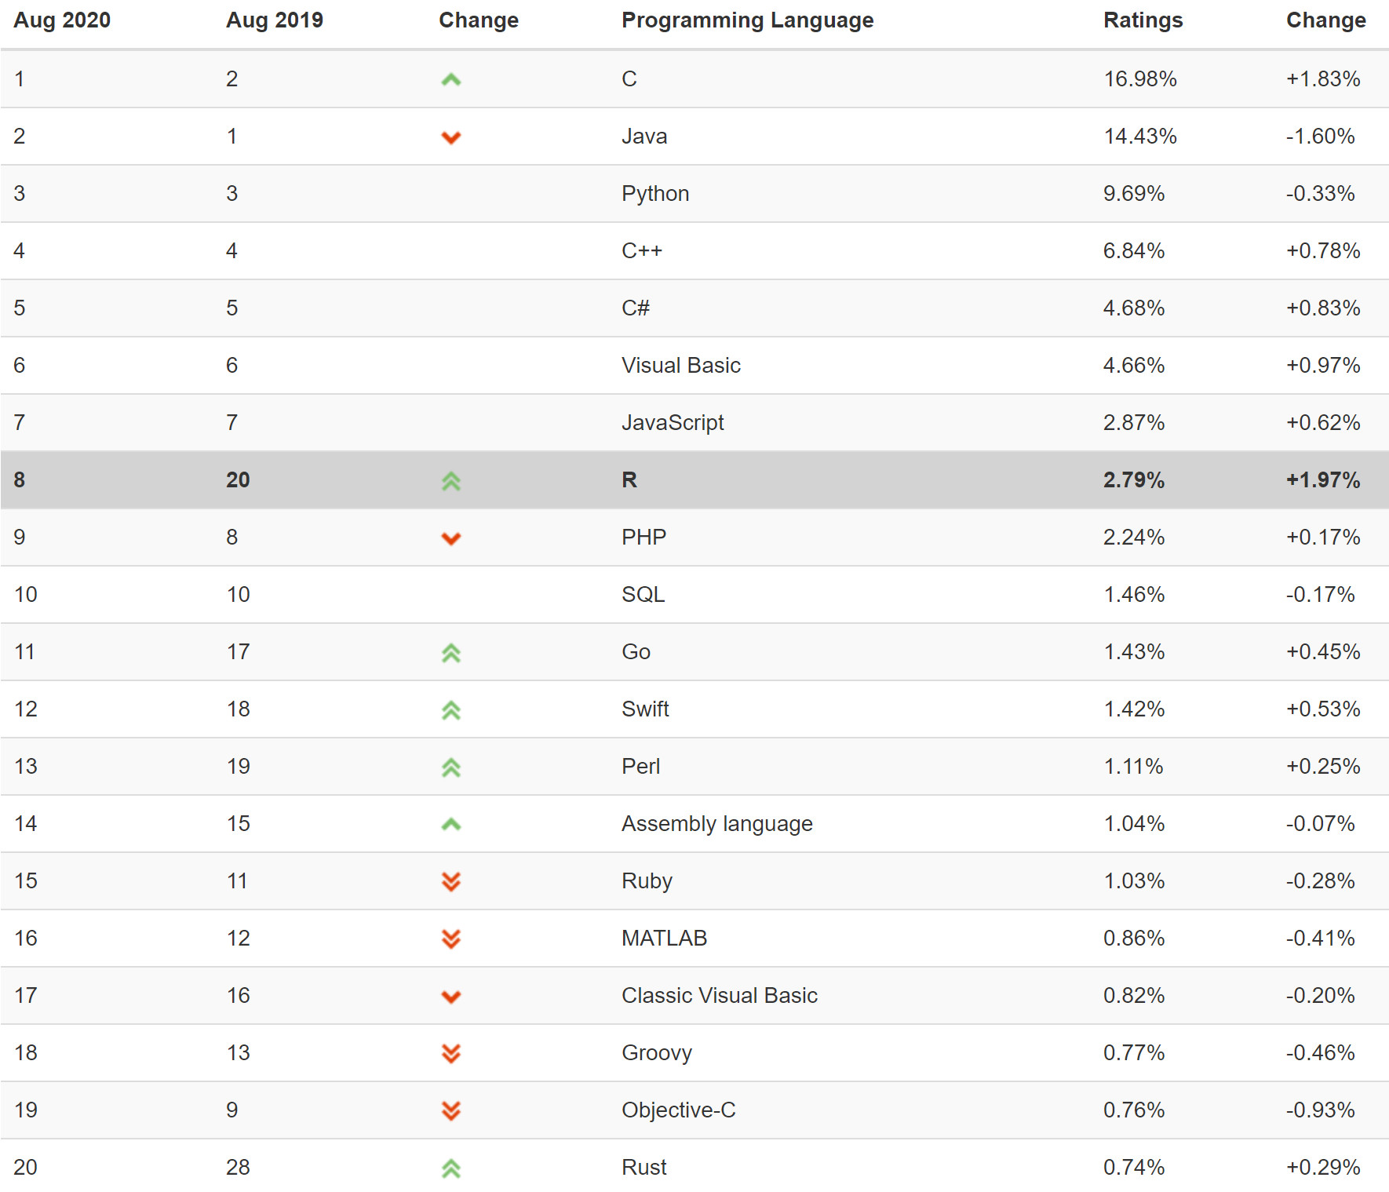 图. R语言世界使用率2020年8月排名 <https://www.tiobe.com/tiobe-index/>

目前R语言是世界上最受欢迎的10大语言之一。而且近些年始终处于上升阶段，截止2020年8月位于用户使用率榜单的第8位，较去年同期使用人数近乎翻倍。特别是在生命科学领域，被认为是使用频率最高的语言。其用户主要集中于专业领域，目前在移动设备、网页中使用率较低，但随着云端计算平台的发展，便携式移动端也是R未来的发展方向。

#### R语言统计绘图实战

##### R软件下载安装

R语言 <https://www.r-project.org>

Rstudio编程集成开发环境(IDE，Integrated Development Environment) <https://www.rstudio.com>

RStudio是一款R语言的IDE，R自带的环境操作较为复杂，而RStudio很好地解决了该问题，而且它还具有调试、可视化等功能，支持纯R脚本、Rmarkdown (脚本文档混排)、Shiny (交互式网络应用)等。

具体安装和配置步骤，详见：

* [121个人电脑搭建微生物组分析平台(Win/Mac)](https://mp.weixin.qq.com/s/Z8ZSJYkfFXv9mdE_eTrT8Q)

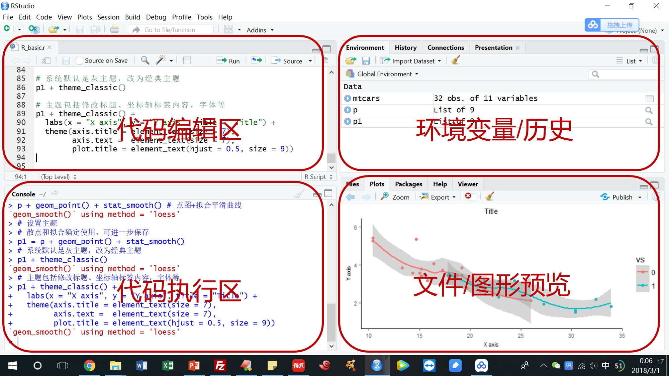

图. RStudio界面。主要分为4个区域。

* 左上-代码编辑区：编辑和修改代码并可及时保存，也可以对单行或选择区域运行特定代码，减少代码复制粘贴的操作。
* 右上-环境变量/历史区：环境(Environment)面板显示当前加载的函数和变量的基本信息，如类型、维度等，还可以鼠标点击查看详细信息，点击数据表会在代码编辑区创建新面板预览。历史面板则显示之前运行过的所有代码和操作。
* 左下-代码执行区：可以随时在此处执行代码，在代码编辑区选择并运行的代码也会显示在此处。
* 右下-文件/图形预览区：文件(Files)面板是一个资源管理器，可以浏览文件并打开，在RStudio server版本中还有文件上传和下载的功能。绘图(Plots)面板为图形预览区，可显示绘图代码的结果，还提供了图片放大，保存为指定尺寸和类型的功能。包(Packages)面板显示己安装的包，并可手动勾选加载或卸载，也可以进行包的安装和升级。

##### R语言包安装

R包主要来源CRAN，Bioconductor和Github三个网站。

* CRAN包安装

CRAN是R官方包的发布网站，安装方法如下：以绘图包ggplot2为例。

install.packages("ggplot2")

R包默认覆盖安装，反复运行上述代码会多次下载该包并重新安装，不仅非常浪费时间，而且有时还会破坏原有包导致无法正常使用。推荐大家安装包时采用如下条件判断方法安装：即使用requireNamespace()函数判断目标包是否存在，如不存在时才安装。

if (!requireNamespace("ggplot2", quietly=TRUE))  
 install.packages("ggplot2")

在RStudio中默认使用美国数据源，如果下载慢，可指定国内镜像，如清华、中科大等离自己物理距离较近的国内镜像仓库。

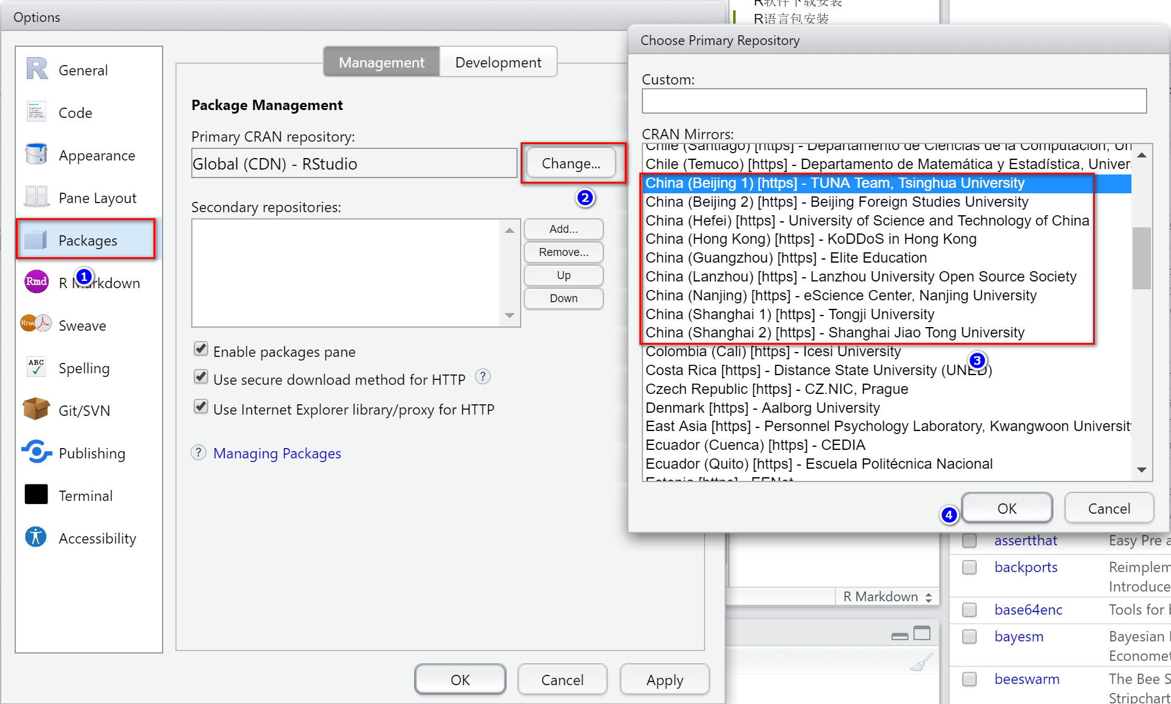

图. R包安装源的选择。选择Tools菜单 —— Global Options选项，按上图标识顺序切换为国内源。

也可以在代码层面指定安装源，如清华镜像源“<https://mirrors.tuna.tsinghua.edu.cn/CRAN>”。

site="https://mirrors.tuna.tsinghua.edu.cn/CRAN"  
if (!requireNamespace("ggplot2", quietly=TRUE))  
 install.packages("ggplot2", repos=site)

* CRAN来源包的菜单安装

使用RStudio中的包管理页面安装：

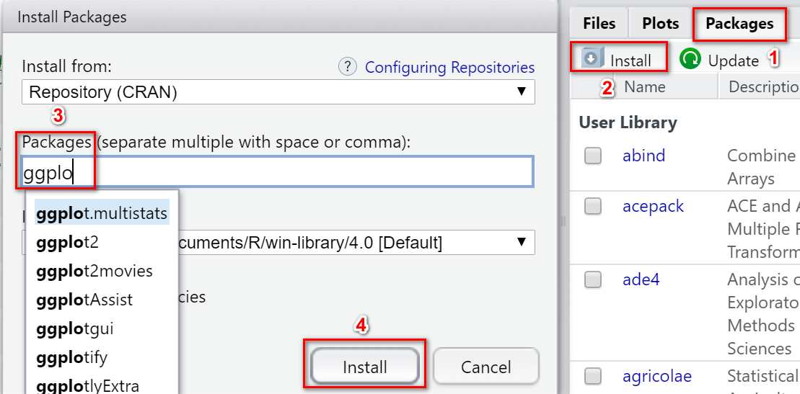

1. 选择右下角 Packages选项卡，
2. 点击Install；
3. 输入包名，会有提示，可供选择；
4. 点击Install安装。

* Bioconductor包安装

Bioconductor是专门发布生信相关R包的网站，目前已经发了1903个R包。

网址：<https://bioconductor.org>

安装Bioconductor的包，需要先安装CRAN来源的BiocManager包，此处以edgeR为例。注：edgeR是当前较流行的具有测序数据差异比较功能的R包。

# 检查BiocManager包是否存在，不存在则安装  
if (!requireNamespace("BiocManager", quietly = TRUE))  
 install.packages("BiocManager")  
# 使用BiocManager安装Bioconductor的包  
if (!requireNamespace("edgeR", quietly = TRUE))  
 BiocManager::install("edgeR")

* Github的R包安装

CRAN和Bioconductor内都是经过检测正式发布的R包。还有很多临时、或正在开发中的包只存在Github，如果需要使用这些R包，我们可以使用开发者工具devtools进行安装。

安装Github的R包，输入名称由用户名和包名两部分组成。以我编写的amplicon包为例，保存于github中的microbiota用户下，其提供了扩增子分析常用统计分析和绘图样式的函数。

# 检查devtools是否存在，没有则安装  
if (!requireNamespace("devtools", quietly = TRUE))  
 install.packages("devtools")  
# 加载devtools  
library(devtools)  
# 判断amplicon是否存在，没有使用devtools安装  
if (!requireNamespace("amplicon", quietly = TRUE))  
 devtools::install_github("microbiota/amplicon")

此外，很多R包的最新版，也都在github上保存，想要体验最新版本的功能，也可查找软件的github仓库位置并采用上述方法安装所需版本。

注意：R的源码方式安装，有时还需要额外安装Rtools。Windows版本下载链接：<https://cran.r-project.org/bin/windows/Rtools/>

##### R数据基本类型

* 数值型 (numeric)：1, 2, 3, 5.1, 6.6, 1e5等 (绘图时一般作为连续变量对待)
* 字符型 (character)：“yongxin”, “meta-genome”, ‘yi sheng xin’ (单个或多个字母或其他符号的组合，需要用引号括起)
* 逻辑型 (logical)：TRUE, FALSE （布尔值），通常缩写为T和F
* 缺失值：NA, NaN, Inf
* 空值：NULL

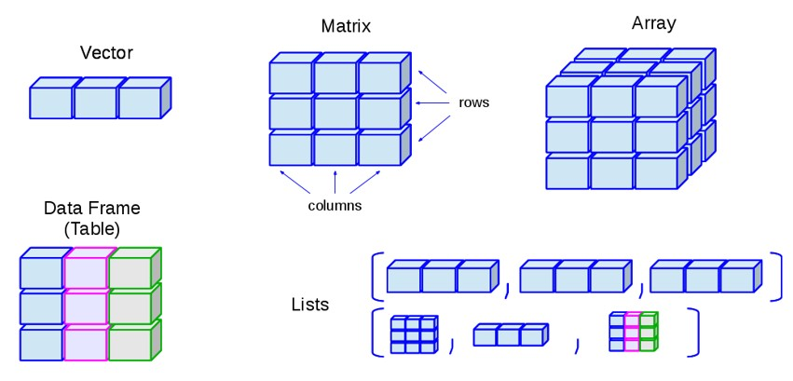

图. R语言数据结构。向量(vector)、矩阵(matrix)、数组(array)、数据框(data frame / table)、列表(lists)

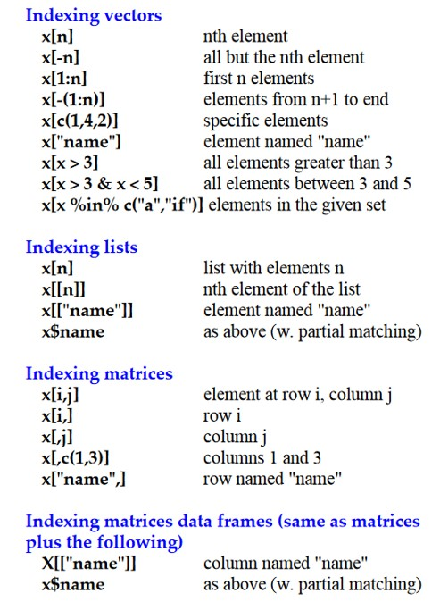 图. 向量(vector)、列表(lists)、矩阵(matrix)、数据框(data frame / table)的索引方式

* 向量(vector)

向量存储相同的数据类型。如果有字符型元素，所有元素都转换为字符型。

is.atomic() 判断是否为向量。

is.vector() 判断没有属性或仅有names属性的向量为真(TRUE)

a <- c(1,2,3,4)  
# 判断一个变量是不是vector  
is.vector(a)

[1] TRUE

is.atomic(a)

[1] TRUE

* 因子(factor)

因子是节省存储空间的特殊类型，适用于存在较多重复值情况。每个原值只存储一份，在原数据中用数字表示。去重后的原值被称为水平 (level)，可以修改顺序。绘图时调整顺序就是使用的这个。

a <- c('y','i','s','h','e','n','g','x','i','n')  
b <- as.factor(a)  
# 注意levels默认是字母顺序  
b

[1] y i s h e n g x i n  
Levels: e g h i n s x y

更改因子的顺序

# 设置levels  
b <- factor(a,   
 levels=c("y","x","s","e","g","i","h","n"),  
 ordered=T)  
b

[1] y i s h e n g x i n  
Levels: y < x < s < e < g < i < h < n

* 矩阵(matrix)

矩阵是二维的数组(array)，所有元素都是相同类型。可以使用[row, col]索引。

常用矩阵相关函数：

* dim()：获取矩阵的维数
* rowSums(), colSums()：获取行列加和
* max(), min()：获取最大、最小值

# 矩阵  
a <- matrix(1:20,nrow=5,ncol=4,byrow=T)  
a

[,1] [,2] [,3] [,4]  
[1,] 1 2 3 4  
[2,] 5 6 7 8  
[3,] 9 10 11 12  
[4,] 13 14 15 16  
[5,] 17 18 19 20

a[3,4]

[1] 12

* 列表(list)

列表是不同类型的变量组合在一起，常用于存储各种复杂类型函数或绘图的输出数据。

ysx_list <- list(web="www.ehbio.com/Training",   
 staff=c("LYX","CL","ZX","CT"),  
 contentL=list(R=c("basic","plot"),  
 Linux=c("basic","windows")))  
ysx_list

$web  
[1] "www.ehbio.com/Training"  
  
$staff  
[1] "LYX" "CL" "ZX" "CT"   
  
$contentL  
$contentL$R  
[1] "basic" "plot"   
  
$contentL$Linux  
[1] "basic" "windows"

* 数据框(dataframe)

数据框，子列表长度一致的特殊list，具有list和matrix的双重特性，通常与matrix可互换。 若在程序运行时碰到“‘x’ must be matrix”，需要做下as.matrix转换；若是“‘x’ must be data.frame”，需要做下as.data.frame转换。这里的x是你提供的数据变量。

a <- data.frame(staff=c("CT","YX","ZX","CL"),   
 unit=c("Ehbio","IGDB","IM","IM"))

* R数据类型 – 查看

1. storage.mode 查看变量在内存中存储的方式
2. class 查看对象所属的类
3. mode 查看对象的类型
4. typeof 查看对象的类型
5. str 查看数据结构
6. summary 查看数据内容总结

查看数据类型

mode(a)

[1] "list"

class(a)

[1] "data.frame"

typeof(a)

[1] "list"

storage.mode(a)

[1] "list"

mode(ysx_list)

[1] "list"

class(ysx_list)

[1] "list"

class(ysx_list$web)

[1] "character"

storage.mode(class(ysx_list$web))

[1] "character"

class(ysx_list$staff)

[1] "character"

storage.mode(ysx_list$staff)

[1] "character"

typeof(2)

[1] "double"

typeof(as.integer(2))

[1] "integer"

##### R数据读写

* read.table读入数据存储为数据框

df <- read.table("metadata.txt", header=T, row.names=1, sep="\t",stringsAsFactors=T)  
head(df)

group genotype site  
KO1 A KO Beijing  
KO2 A KO Beijing  
KO3 A KO Sanya  
KO4 A KO Sanya  
KO5 A KO Harbin  
KO6 A KO Harbin

read.table常用的4个参数。输入文件；标题行(header)，可选T/F；行名(row.names)，默认为NULL，通常指定第一列(1)；分隔符(sep)默认为空，通常要指定制表符(\t)或分号(;)。

其他常用参数：

* 跳过注释行：comment.char = “#”，如果表头包含#且需要读入，可改为空""。
* 是否转换为因子：在3.x版本时默认转换，在4.x时默认不转换，想要转换为因子，需要使用stringsAsFactors=T自动转换。

更多帮助查看?read.table。

* write.table写数据框或矩阵到文件

write.table(df, file="metadata.tsv", append=F, quote=F, sep="\t", row.names=T, col.names=T)

write.table常用的参数。

* 要保存的变量(x)
* 输出文件名(file)，要使用双引号；
* 追加写入(append)：默认(F)不追加，没文件创建新文件；有文件时将覆盖；想要多次累计写入改为T；
* 引号(quote)：默认为T，每个单元格加双引号，建议改为F；
* 分隔符(sep)默认为空格，通常要指定制表符(\t)或分号(;)；
* 换行符(eol)：默认为linux换行符(\n)，当不需要换行时可改为空""；
* 行名(row.names)，默认为T，不需要使用F，否则会出现1/2/3的行编号；
* 列名(col.names)，默认为T，不需要使用F；

##### 统计t-test/anova

* t-test两组比较

我们先随机生成两组数据，然后用T检验进行显著性分析。

# rnorm生成以0为均值，1为标准差的10个数  
A = rnorm(10)  
# rnorm生成以3为均值，1为标准差的10个数  
B = rnorm(10, 3, 1)  
# t检验  
t.test(A, B)

Welch Two Sample t-test  
  
data: A and B  
t = -7.3331, df = 17.421, p-value = 1.009e-06  
alternative hypothesis: true difference in means is not equal to 0  
95 percent confidence interval:  
 -4.151030 -2.298768  
sample estimates:  
 mean of x mean of y   
-0.3641422 2.8607564

* anova多组比较

data(iris) # 加载R内容测试数据——鸢尾花数据  
head(iris) # 显示数据格式

Sepal.Length Sepal.Width Petal.Length Petal.Width Species  
1 5.1 3.5 1.4 0.2 setosa  
2 4.9 3.0 1.4 0.2 setosa  
3 4.7 3.2 1.3 0.2 setosa  
4 4.6 3.1 1.5 0.2 setosa  
5 5.0 3.6 1.4 0.2 setosa  
6 5.4 3.9 1.7 0.4 setosa

# anova统计不同物种花萼长宽数据  
model = aov(Sepal.Length ~ Species, data=iris)  
Tukey_HSD <- TukeyHSD(model, ordered = TRUE, conf.level = 0.95) # TukeyHSD检验  
# 显示统计结果  
Tukey_HSD$Species

diff lwr upr p adj  
versicolor-setosa 0.930 0.6862273 1.1737727 3.386180e-14  
virginica-setosa 1.582 1.3382273 1.8257727 2.997602e-15  
virginica-versicolor 0.652 0.4082273 0.8957727 8.287558e-09

##### 箱线图展示组间差异

library加载ggplot2包，采用内置鸢尾花数据绘制箱线图，并用ggsave保存为指定大小的PDF矢量图。

library(ggplot2)  
# ggplot命令绘图，指定数据、x、y、颜色、图表类型  
(p = ggplot(iris, aes(x=Species, y=Sepal.Length, color=Species)) +  
 geom_boxplot())

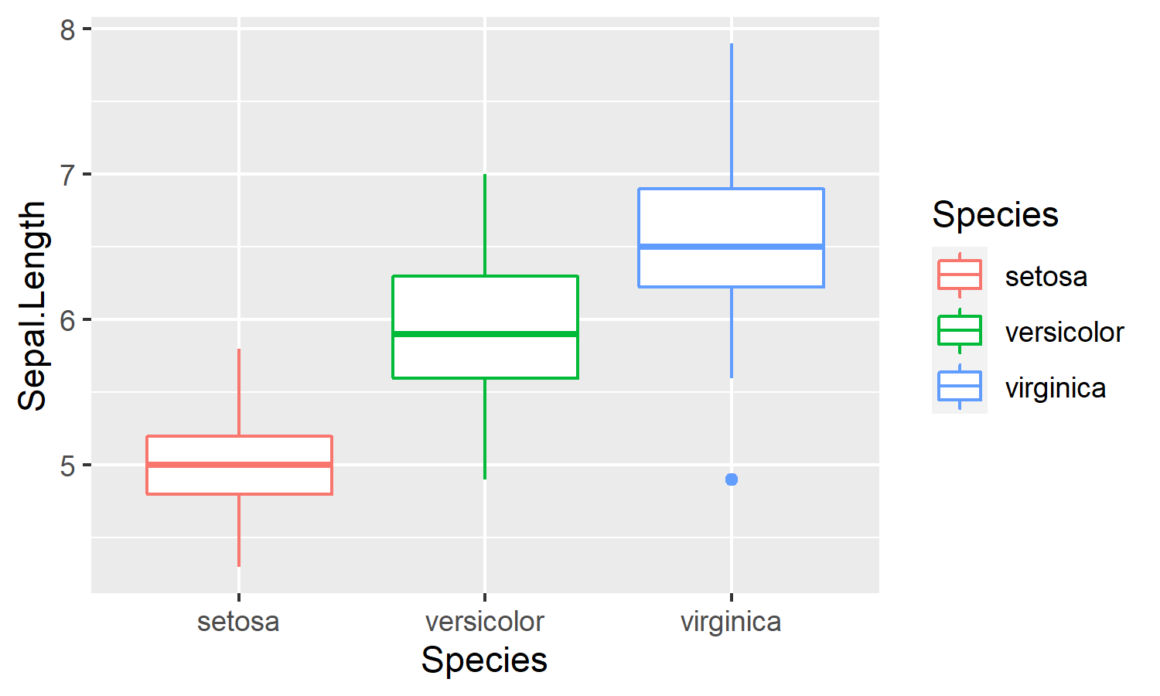

# ggsave保存图片  
ggsave(paste0("26boxplot.pdf"), p, width=89, height=59, units="mm")  
ggsave(paste0("26boxplot.png"), p, width=89, height=59, units="mm", dpi=300)

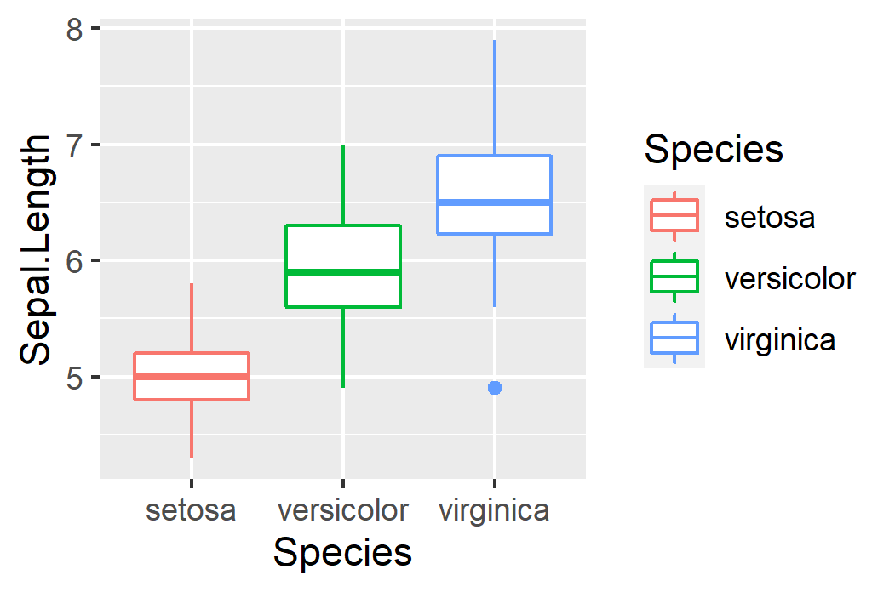

更多ggplot2的内容，请阅读ggplot2作者Hadley Wickham编写的《ggplot2 Elegant Graphics for Data Analysis》。此书2016年由Springer出版，目前已经被引用2万余次。本书的最新版及源代码详见：<https://github.com/hadley/ggplot2-book>

此外公众号也分享过学习ggplot2绘图基础笔记如下，供参考：

* [ggplot2高效实用指南 (可视化脚本、工具、套路、配色)](https://mp.weixin.qq.com/s/f0AUkeTry5oT4F-wm79wVg)
* ggplot2地理信息可视化 [上](https://mp.weixin.qq.com/s/OqO3IgW7qaEzih905xFglQ) [下](https://mp.weixin.qq.com/s/lqdfoiIAxkIU1YPqhopzVQ)
* [1初识ggplot2绘制几何对象](http://mp.weixin.qq.com/s/mY3GTSH8gGUymCfIlw-3Pw)
* [2图层的使用—基础、加标签、注释](https://mp.weixin.qq.com/s/X3rn8w1DGPoVrAdInYHgpw)
* [3工具箱—误差线、加权数、展示数据分布](http://mp.weixin.qq.com/s/lGVgCsm1sMRdVOUJWiJQTg)
* [4语法基础](https://mp.weixin.qq.com/s/TPFLeasq8Ij2iqgXbx1cpA)
* [5通过图层构建图像](http://mp.weixin.qq.com/s/lh37uz8XwmAbtOVrZX4BJw)
* [6标度、轴和图例](https://mp.weixin.qq.com/s/Za0Eoc5eN_N-VhjhI47Pgg)
* [7定位-分面和坐标系](https://mp.weixin.qq.com/s/Ez_eyu6nPUMolrJ_S4JExQ)
* [8主题设置、存储导出](https://mp.weixin.qq.com/s/xg7cggq45tBI0EQUSxPKFw)
* [9绘图需要的数据整理技术](https://mp.weixin.qq.com/s/7eXMJldxZC2BmKKvkGPIPQ)
* [ggThemeAssist：鼠标调整ggplot2主题，不用再记这些代码啦！](https://mp.weixin.qq.com/s/NWXvuTNAgjW3_EzT5J01Zw)
* [不需要懂得编程，但却可以使用ggplot2画出论文级别的图？esquisse](https://mp.weixin.qq.com/s/exxIC3r9IoHXkSLmd1Qz-Q)
* [ggplot版本的华夫饼图吧](https://mp.weixin.qq.com/s/1Ak9YN0Q1U3VsEJG9Nxb4A)

#### 参考文献

* ggplot2 Elegant Graphics for Data Analysis <https://github.com/hadley/ggplot2-book>
* 宏基因组R相关教程 <https://mp.weixin.qq.com/s/5jQspEvH5_4Xmart22gjMA>
* 生信宝典R系列教程 <http://mp.weixin.qq.com/s/i71OMaUu6QtcY0pt1njHQA>

责编：刘永鑫 中科院遗传发育所

版本更新历史

1.0.0，2020/8/30，刘永鑫，初稿

1.0.1，2020/8/31，吴翔宇 宁波大学，全文校对

1.0.3，2020/8/31，刘永鑫，整合校对